**Безопасный отдых у водоемов: МЧС дает рекомендации.**

Одна из проблем купания - потеря чувства меры, хотя долгое пребывание в воде приводит к переохлаждению. Озноб и дрожь должны стать поводом немедленно выйти на берег и согреться, например, сделав небольшую энергичную пробежку. Продолжительность плавания зависит от температуры воды и воздуха, силы ветра. Оптимальные условия - ясная безветренная погода от +25°С и вода не ниже +18°С.

Заходите в воду постепенно во избежание резкого перепада температур и спазма сосудов. Не спешите окунаться сразу после сильного перегрева: отойдите в тень, остыньте и только потом идите плавать. Не стоит купаться на голодный и полный желудок - лучше через полтора часа после приема пищи. Ни в коем случае не купайтесь в грозу!

Совершая дальние заплывы, экономно расходуйте силы, время от времени останавливайтесь передохнуть на воде: лежа на спине или прижав колени и локти к груди и животу (поплавком). Не заплывайте далеко от берега на надувных матрацах и круга, особенно если навык плавания оставляет желать лучшего. В этом случае держитесь поближе к берегу, чтобы в любой момент коснуться дна ногами.

**Основные правила безопасного поведения на воде**

Купаться только в отведенных для этого местах.

Не заплывать за знаки ограждения зон купания.

Не купаться в состоянии алкогольного опьянения, не нырять с мостов, пристаней и других мест.

Осуществлять тщательное наблюдение за купающимися детьми (на расстоянии вытянутой руки).

Не плавать на надувных камерах, досках, матрацах.

Не устраивать игры на воде, связанные с захватами, не подавать ложные сигналы о помощи.

Не подплывать к близко проходящим судам, лодкам.

При катании на лодке соблюдать правила движения на водоемах, обязательно иметь спасательный круг и спасательные жилеты по числу пассажиров, нельзя перегружать лодку и сажать в лодку малолетних детей без взрослых.

Для необходимости оказания помощи звонить 101 либо 112.

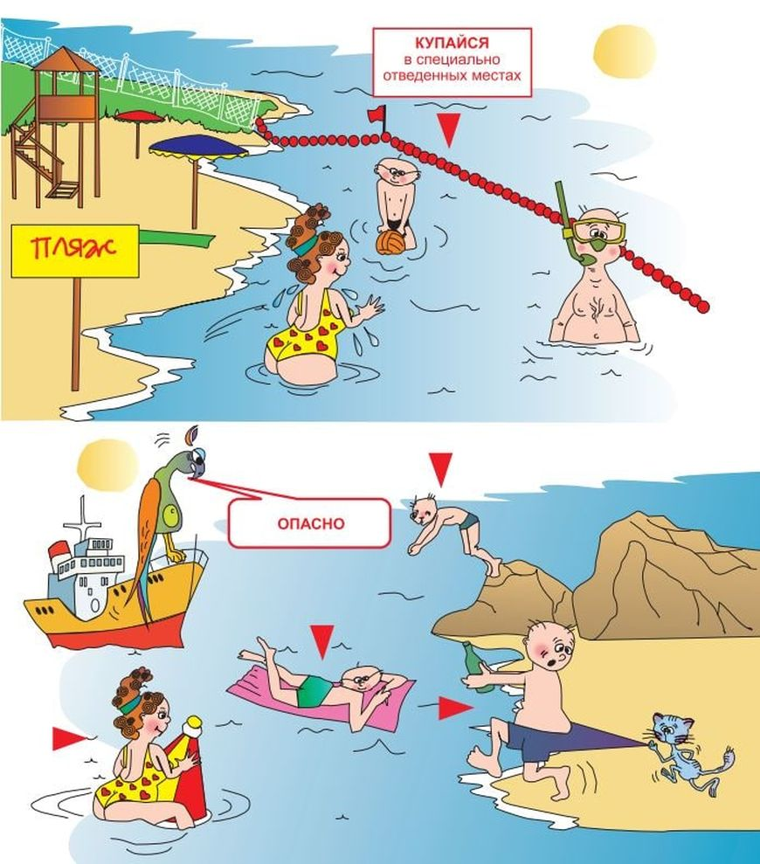



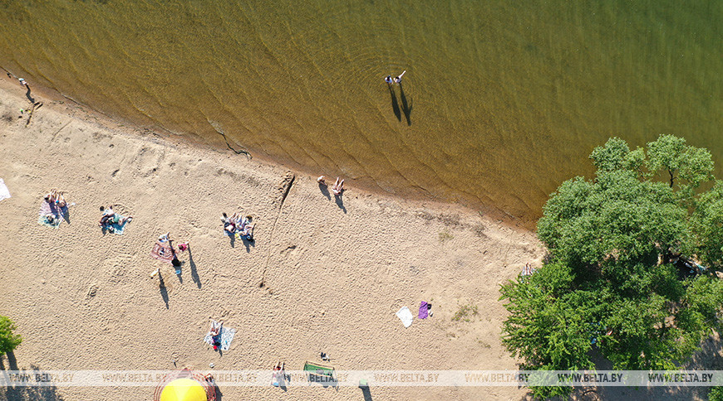

Фото из архива

28 июня, Минск /Корр. БЕЛТА/. **Летом больше всего опасности подвержены дети. Поэтому обязательно объясните им, как нужно себя вести на водоеме, чтобы не попасть в беду. Не упускайте их из виду - всегда будьте начеку, ведь помощь может понадобиться в любой момент. Помните, что являетесь ребенку примером, поэтому и сами строго соблюдайте правила поведения на воде! Безопасный отдых у водоемов: МЧС дает рекомендации.**

Одна из проблем купания - потеря чувства меры, хотя долгое пребывание в воде приводит к переохлаждению. Озноб и дрожь должны стать поводом немедленно выйти на берег и согреться, например, сделав небольшую энергичную пробежку. Продолжительность плавания зависит от температуры воды и воздуха, силы ветра. Оптимальные условия - ясная безветренная погода от +25°С и вода не ниже +18°С.

[**МЧС ПРЕДУПРЕЖДАЕТ: СОХРАНЯЕТСЯ ВЫСОКИЙ УРОВЕНЬ ГИБЕЛИ ЛЮДЕЙ НА ВОДЕ**](https://www.belta.by/society/view/mchs-preduprezhdaet-sohranjaetsja-vysokij-uroven-gibeli-ljudej-na-vode-510500-2022/?utm_source=belta&utm_medium=news&utm_campaign=accent)

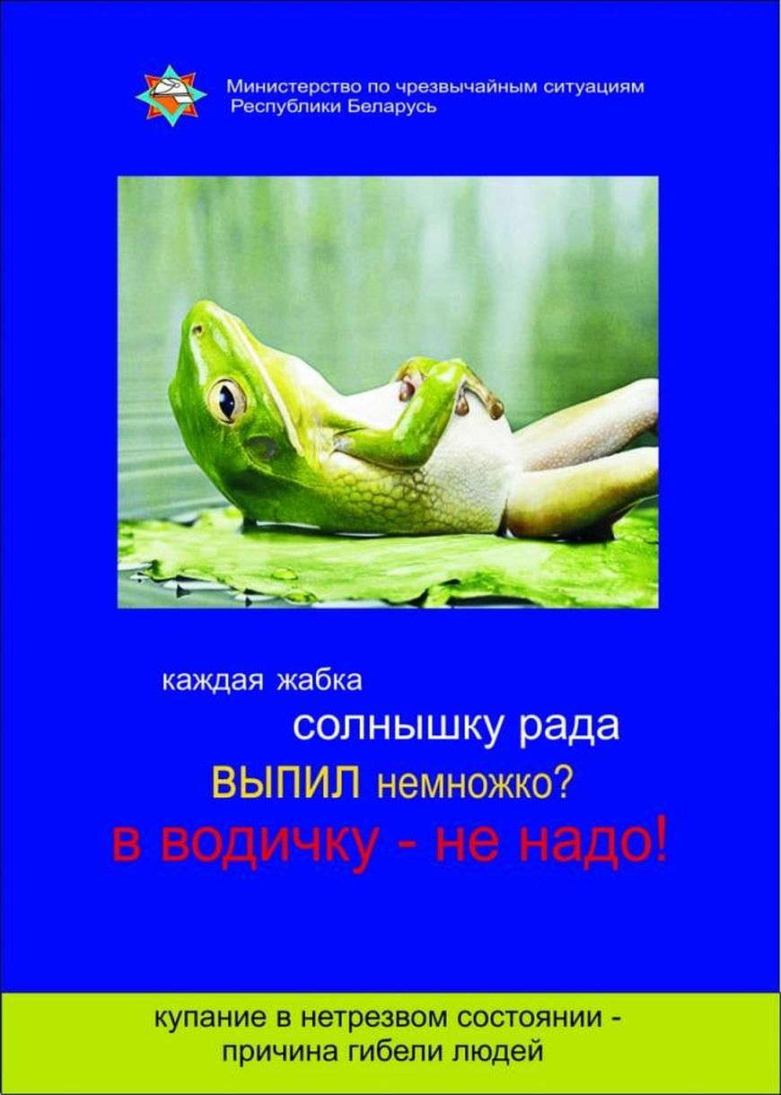

Заходите в воду постепенно во избежание резкого перепада температур и спазма сосудов. Не спешите окунаться сразу после сильного перегрева: отойдите в тень, остыньте и только потом идите плавать. Не стоит купаться на голодный и полный желудок - лучше через полтора часа после приема пищи. Ни в коем случае не купайтесь в грозу!

Совершая дальние заплывы, экономно расходуйте силы, время от времени останавливайтесь передохнуть на воде: лежа на спине или прижав колени и локти к груди и животу (поплавком). Не заплывайте далеко от берега на надувных матрацах и круга, особенно если навык плавания оставляет желать лучшего. В этом случае держитесь поближе к берегу, чтобы в любой момент коснуться дна ногами.

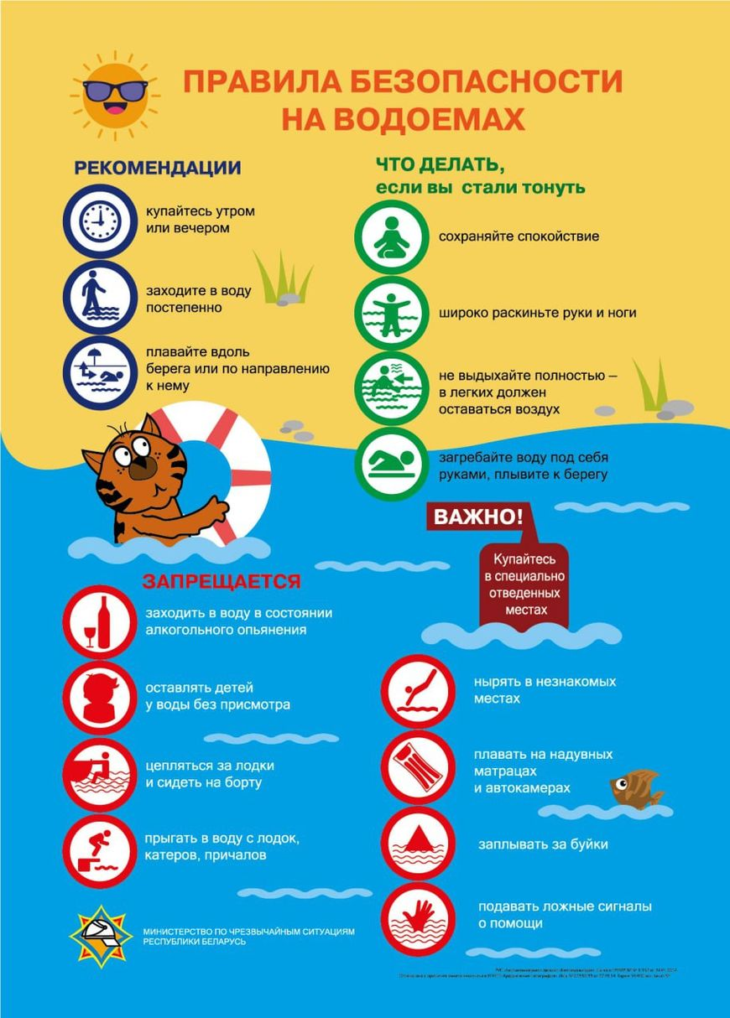

## Основные правила безопасного поведения на воде

Купаться только в отведенных для этого местах.



Не заплывать за знаки ограждения зон купания.

Не купаться в состоянии алкогольного опьянения, не нырять с мостов, пристаней и других мест.

Осуществлять тщательное наблюдение за купающимися детьми (на расстоянии вытянутой руки).

Не плавать на надувных камерах, досках, матрацах.

Не устраивать игры на воде, связанные с захватами, не подавать ложные сигналы о помощи.

Не подплывать к близко проходящим судам, лодкам.

При катании на лодке соблюдать правила движения на водоемах, обязательно иметь спасательный круг и спасательные жилеты по числу пассажиров, нельзя перегружать лодку и сажать в лодку малолетних детей без взрослых.

Для необходимости оказания помощи звонить 101 либо 112.

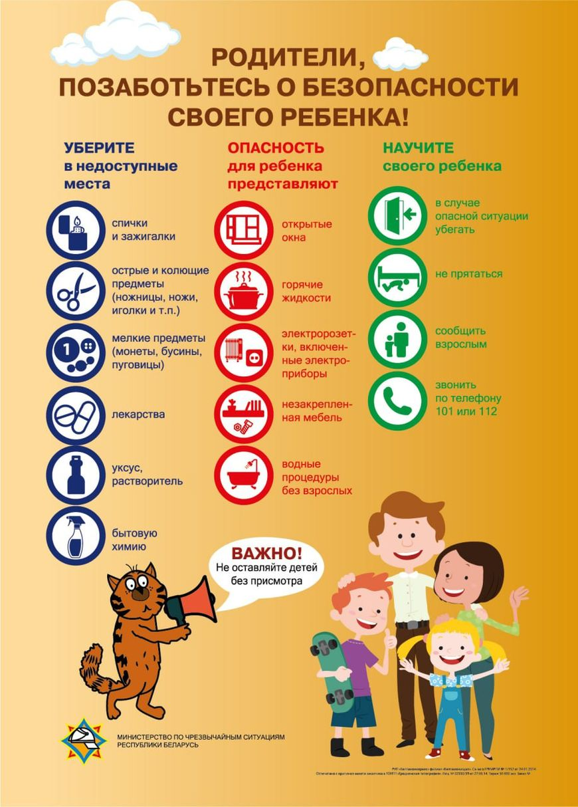

## Правила поведения на воде для детей

1. Перед купанием отдохни, не входи в воду разгоряченным или вспотевшим, сделай разминку.

2. Входи в воду медленно и осторожно, зайдя в воду по пояс, остановись и быстро окунись с головой.

3. Не отплывай далеко от берега, не заплывай за предупредительные знаки (разметку, буйки).

4. Не находись в воде дольше 15-20 минут.

5. В воде не стой без движения, плавай и купайся.

6. Не плавай один, особенно, если не уверен в своих силах.

7. Не устраивай в воде игр, связанных с хватанием друг друга за ноги, руки, голову.

8. Если что-то напугало тебя в воде, не кричи, так как в легкие может попасть вода.

9. Не заходи в воду выше пояса, если не умеешь плавать или плаваешь плохо.

10. Не заплывай в места движения моторных лодок, скутеров, суден и не приближайся к ним.

11. Если видишь, что моторная лодка или скутер движется на тебя, маши руками, чтобы тебя заметили, и отплывай в сторону.

12. Не заплывай далеко на надувном матрасе или круге, надувное плавательное средство может выйти из строя или тебя отнесет ветром далеко от берега.

13. Не пытайся плавать на бревнах, досках, самодельных плотах.

14. Рассчитывая свои силы при заплыве так, чтобы их хватило на обратный путь к берегу.

15. При появлении усталости спокойно плыви к берегу, некоторое время можно отдохнуть лежа или плывя на спине.

16. Не старайся глубоко нырять или плыть как можно дольше под водой.

17. Не ныряй в незнакомых местах - на дне могут оказаться камни, коряги, металлические прутья и т.д.

18. Не цепляйся за лодки, не залезай на знаки навигационного оборудования – бакены, буйки и т.д.;

19. На воде следи за младшими братьями (сестрами).

